В.Гащак, методист ІОІППО

Тема. ЕЛЕМЕНТИ ГРАФІЧНОЇ ГРАМОТИ. ПОНЯТТЯ ПРО ПРОЕЦІЮВАННЯ. ВИГЛЯДИ
Мета: формувати в учнів поняття про проеціювання, вигляд; ознайомити з особливостями та правилами побудови виглядів на горизонтальній, фронтальній, профільній площині; навчити визначати необхідну та достатню кількість виглядів та інших даних для повного уявлення про предмет; розвивати логічне та абстрактне мислення, навички самоконтролю.
Ключові поняття: проекція, вигляд, проеціювання, проецюючий промінь, площина проеціювання, просторова фігура.
Об’єкти практичної діяльності учнів: вироби об’ємної форми.
Обладнання: креслярські інструменти, кресленики виробів.
Тип уроку. Урок засвоєння нових знань.

Очікувані навчальні результати:
- Уміння характеризувати поняття проекція, проеціювання, вигляд.
- Уміння аналізувати форму предмета, визначати його розміри
- Уміння пояснити доцільність побудови 1-ї, 2-х, 3-х проекцій.
- Уміння виконувати побудову креслення в системі прямокутних проекцій простих деталей.

Орієнтовний план проведення уроку
І. Організаційний етап
ІІ. Мотивація навчальної діяльності учнів
ІІІ. Актуалізація опорних знань учнів
ІV. Вивчення нового навчального матеріалу
1. Поняття про процес проеціювання.
2. Ознайомлення з процесом виконання двох проекцій.
3. Ознайомлення з процесом виконання трьох проекцій.
4. Поняття про вигляд.
V. Практична робота. Побудова другої проекції об’ємної деталі за першою».
VІ. Підбиття підсумків, оцінювання результатів роботи.

КОМЕНТАР ДЛЯ ВЧИТЕЛЯ
Урок цієї теми доцільно розпочати із фронтального опитування учнів по питаннях:
- Що потрібно знати щоб виготовити виріб?
- Які вам відомі графічні документи?
- Для чого потрібна технічна документація при виготовленні виробу?
- Які існують види технічної документації?
- Чим вони відрізняються один від одного?
Надалі необхідно продемонструвати учням ескізи, технічні рисунки та креслення різних виробів, поставивши перед ними проблемне питання:
Чи завжди за кресленням можна визначити форму виробу?
Для створення проблемної ситуації під час спілкування з учнями вчителю слід навести приклади креслення деталей об’ємної форми.

Під час розповіді про проеціювання слід продемонструвати способи утворення тіні предмета на горизонтальній та вертикальній площині. Демонструючи утворення тіні за допомогою ліхтарика або іншого джерела світла, необхідно акцентувати увагу учнів на тому, що контури тіні відповідають контурами предмета, який проектується. Проте, залежно під місця розташування джерела світла (відстані від джерела світла до предмета та предмета від площини, на якій утворюється тінь), контури тіні можуть точно відповідати контурам предмета або дещо відрізнятися (бути більшими або меншими).
Після демонстрації способів утворення різних за геометричною формою контурів тіней від одного й того ж предмета учні повинні дійти висновку щодо сутності їх утворення.
Вказують, що існує три види проеціювання. Спочатку слід продемонструвати малюнки з різними видами проеціювання та проаналізувати їх. Аналіз підкріплюють зрозумілими прикладами (для центрального проеціювання - фотознімок). На основі аналізу учні можуть записати висновок зі слів учителя.
Демонструючи креслення різних предметів, учителю необхідно звернути увагу учнів на виконання позначень товщин цих предметів та можливість їх виготовлення за однією проекцією.
Учні мають усвідомити, що обов'язковою умовою для виготовлення будь-якого предмета є наявність усіх даних для його виготовлення: можливість визначення розмірів, форми предмета, відомості про матеріал, із якого виготовляється предмет, та його конструктивні елементи, дані про інструменти, які використовуються в процесі виготовлення.
Учням задається запитання: Чи достатньо однієї проекції для отримання повного уявлення про предмет? Учні виказують свої думки з цього приводу.
Розуміння необхідності побудови щонайменше двох проекцій для повного уявлення форми предмета учитель пояснює на прикладах утворення однакових проекцій від геометричних предметів різної форми. Наприклад, на горизонтальній площині проекція від конуса, зрізаного конуса, циліндра, кулі має вигляд круга.
Це називається невизначеністю форми об'ємного предмета за однією проекцією. Учні роблять висновок щодо необхідності побудови другого зображення предмета на вертикальній площині.
Демонструється також невизначеність предмета за двома зображеннями. Формулюється висновок, що для багатьох предметів або деталей необхідно три або навіть більше проекцій. При цьому вводиться поняття горизонтальної та фронтальної площин.
Своє пояснення вчитель супроводжує демонстрацією утворення такого зображення за допомогою таблиць, розгорнутого макета горизонтальної та фронтальної площин або відповідних рисунків підручника. Надалі вчитель дає поняття вигляду.
Увагу учнів слід акцентувати на тому, що, виконуючи креслення, горизонтальну проекцію предмета завжди розміщують під фронтальною — у проекційному зв'язку. Це правило порушувати забороняється.
З метою закріплення знань з проеціювання, учням можна запропонувати вирішення завдань по встановленню відповідності між проекцією та деталями. Та виконати одну із практичних робіт по побудові другої проекції об’ємної деталі за першою та двох проекцій деталей.

ІНФОРМАЦІЯ ДО ВИВЧЕННЯ НОВОГО НАВЧАЛЬНОГО МАТЕРІАЛУ
Слово вчителя. Зображення предмета на площині отримують за допомогою проеціюючих променів. Тобто, якщо предмет розмістити перед стіною і освітити його спереду ліхтариком, то на стіні утвориться тінь від цього предмета. Утворений світловими променями контур предмета на площині є його проекцією.
Потім вчитель формує в учнів поняття «проеціювання», «проецюючий промінь» та «площина проекції». Отже, утворення зображення предмета на кресленні уявними проціюючими променями називають проеціюванням. Утворене методом проеціювання зображення предмета на площині називають проекцією. Площину, на якій одержують проекцію, називають площиною проекції.
Якщо проеціюючі промені виходять з однієї точки, то проеціювання називають центральним (фотознімки, кінокадри на плівці), мал15,а. Якщо проеціюючі промені паралельні, то проеціювання називають паралельним. За такого проеціювання всі промені падають на площину проекції під однаковим кутом. Якщо це гострий кут, то проеціювання називають паралельним косокутним (мал.15,в). А якщо проеціюючі промені є перпендикулярними площині проекції, то проеціювання називають паралельним прямокутним (мал. 15,б).
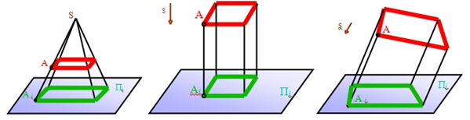
а б в
Мал. 15. Види проеціювання: а – центральне; б – паралельне прямокутне: в – паралельне косокутне.
Проеціюючі промені проводять паралельно між собою та під прямим кутом до площини проекцій. З'єднавши лініями уявні точки перетину проеціюючих променів із площиною проекцій, одержують проекцію предмета (мал.16).
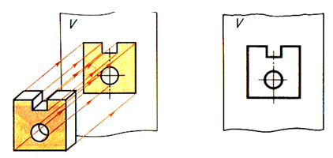
Мал.16.
Утворена на площині проекція надає уявлення про форму об'ємного предмета. На кресленні проекцію доповнюють розмірами. Розміри відображають величину зображуваного предмета та його елементів.
Вчитель пояснює учням, що більшість деталей, які виготовляються – об’ємні. За однією проекцією не можна однозначно визначити будову деталі. На малюнку 17 показані дві деталі (а,б) та проекція (в), але вона підходить і до першої деталі, і до другої деталі.
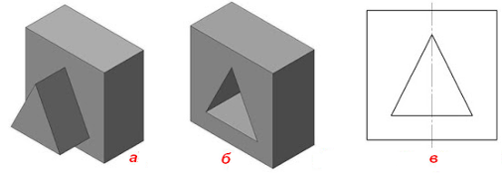
Мал.17
Демонстрація учням малюнка 18, сприятиме учням усвідомлення того, що для визначення форми деталі не достатньо однієї проекції. Тому використовують додаткові. Тут доцільно дати визначення горизонтальної та фронтальної проекцій.
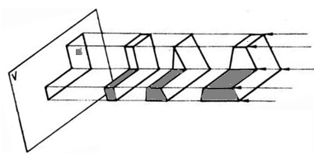
Мал.18
Горизонтальна площина — це площина, на якій утворюється проекція предмета при його розгляданні зверху. На кресленнях її позначають латинською літерою Н. Фронтальна площина проекцій — це площина, на якій утворюється проекція предмета при його розгляданні спереду. На кресленнях її позначають латинською літерою V. Площини проекцій розміщені в просторі під прямим кутом одна до одної (мал.19). Лінію перетину цих площин (її позначають латинською літерою х) називають віссю проекцій. Дві проекції предмета розташовані в просторі в різних площинах. Щоб отримати креслення предмета на площині, обидві площини проекцій суміщують в одну. Для цього горизонтальну площину проекцій повертають так, щоб вона збігалася з фронтальною площиною проекцій.
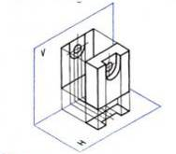
Мал.19. Розміщення двох проекцій у просторі під прямим кутом

У окремих випадках і двох проекцій не достатньо для того щоб визначити будову деталі. Наприклад на мал. 20 три різні деталі матимуть дві однакові проекції.
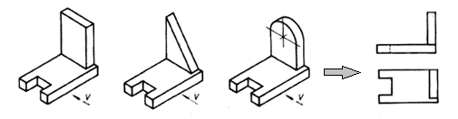Мал.20.
Щоб побудувати креслення, за яким можна уявити цілісних образ зображуваного предмета, користуються трьома проекціями. У цьому випадку до горизонтальної та фронтальної площин додається ще одна – її називають профільною. Утворену на профільній площині проекцію називають профільною. Профільна площина проекцій — це площина, на якій утворюється проекція предмета при його розгляданні збоку. На кресленнях її позначають латинською літерою W. Три взаємно перпендикулярні площини проекцій утворюють тригранний кут (мал.21).
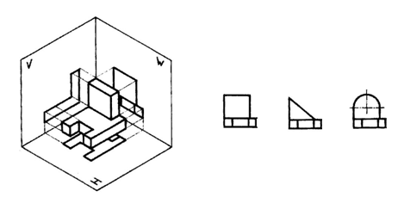
Мал.21. Проеціювання предмета на три площини проекцій.
Надалі вчитель дає визначення вигляду як зображення повернутої до спостерігача частини предмета. Для будь-якого предмета (якщо цього вимагає його форма) можна отримати три вигляди. Тобто, вигляд – це проекція, що утворена способом прямокутного паралельного проеціювання.
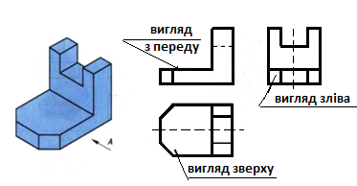
Мал.22. Вигляди на кресленні
Для будь-якого предмета (якщо цього вимагає його форма) можуть бути одержані три вигляди (мал.23). Зображення на профільній площині проекцій називають виглядом зліва. Зображення, утворене на фронтальній площині проекцій називають виглядом спереду. Це зображення вважають головним. Відносно нього розміщують і інші вигляди на кресленні: вигляд зверху – під ним, вигляд зліва – праворуч від нього і на одній висоті. За рахунок цього досягається проекційний зв'язок між виглядами – він є необхідною умовою для створення цілісного уявлення про форму зображуваного предмета (деталі).
Якщо, на вигляди нанести розміри, отримують робоче креслення, за яким можна виготовити виріб (мал.23).
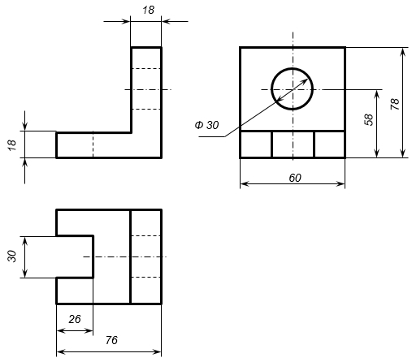
Мал. 23. Робоче креслення
Закріплення матеріалу на цьому уроці можна провести у процесі виконання практичної роботи по виконанню побудови другої проекції об’ємної деталі за заданою першою. Робота виконується у Робочому зошиті. А також можна запропонувати виконання вправ по встановленню відповідності між проекцією та деталями (мал.24).
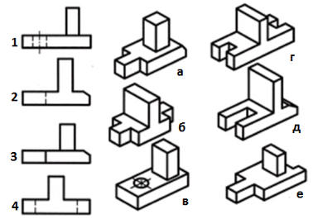
Мал.24.
Під час виконання завдань учителю необхідно проконтролювати роботу учнів з метою виявлення прогалин в їх знаннях і вміннях.

Тема. ЕЛЕМЕНТИ ГРАФІЧНОЇ ГРАМОТИ. ВИКОНАННЯ ГРАФІЧНОГО ЗОБРАЖЕННЯ ОБРАНОГО ОБ’ЄКТУ ПРАЦІ
Мета: формувати уміння геометричної побудови проекцій предмета на дві та три взаємно перпендикулярні площини; розвивати технічне мислення.
Ключові поняття: фронтальна площина, профільна площина, невизначеність предмета.
Об’єкти практичної діяльності учнів: виконання графічного зображення обраного об’єкта праці.
Обладнання: креслярські інструменти, набір предметів різної геометричної форми.
Тип уроку. Урок формування умінь та навичок.

Очікувані навчальні результати:
- Уміння пояснювати особливості графічних зображень об’ємних виробів.
- Уміння визначати необхідну та достатню кількість видів на графічних зображеннях.
- Уміння застосовувати метод проеціювання на дві площини в процесі виконання креслень предметів об’ємної форми.
- Уміння застосовувати метод проеціювання на три площини в процесі виконання креслень предметів об’ємної форми.

Орієнтовний план проведення уроку
І. Організаційний етап
ІІ. Актуалізація опорних знань учнів
ІІІ. Практична робота. Виконання графічного зображення обраного об’єкта праці у двох, трьох проекціях.
ІV. Підбиття підсумків, оцінювання результатів роботи.

КОМЕНТАР ДЛЯ ВЧИТЕЛЯ
Другий урок передбачає формування в учнів практичних умінь та навичок з виконання 2-х та 3-х проекцій об’ємної деталі та деталей виробу з деревини.
Перед виконанням практичних завдань слід повторити раніше отримані знання. З цією метою проводять усне опитування для того, щоб акцентувати увагу учнів на основні теоретичні моменти: поняття, особливості побудови, порядок побудови.
Наводимо орієнтовний перелік запитань:
- Що називають проекцією?
- Яке проеціювання використовують для побудови проекцій на кресленнях деталей?
- Чим відрізняється проекція від креслення?
- Скільки проекцій необхідно для плоскої деталі з фанери?
- Від чого залежить кількість виглядів (проекцій) об’ємної деталі з деревини або іншого матеріалу?
Далі учитель коротко нагадує послідовність виконання двох та трьох проекцій деталі та на дошці записує план побудови (можна використати саморобний плакат). Для формування об’ємно-просторового мислення учням пропонується виконати ряд тестових завдань.
Завдання 1. За технічним рисунком знайти три проекції відповідної деталі.
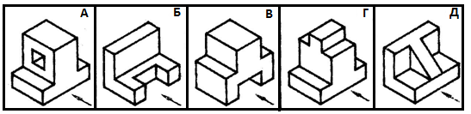
Мал.25. Технічні рисунки
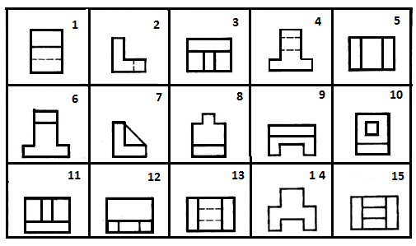
Проекції

Таблиця для заповнення.
Технічний рисунок | Фронтальна проекція | Горизонтальна проекція | Профільна проекція
А | 4 | 13 | 10
Б
В
Г
Д

Завдання 2. Який з варіантів виконання трьох проекцій є найбільш раціональним. Зазначити номер.
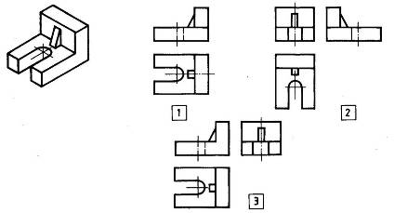
Варіант 1
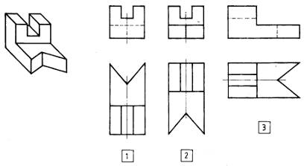
Варіант 2
Мал. 26. Зразок роздавального матеріалу
Під час виконання практичної роботи учні виконують технічний рисунок і креслення виробу (зображення якого потребує двох або трьох проекцій), запланованого для виготовлення. У цьому випадку доцільно підготувати готові деталі або технічні малюнки (мал.27).
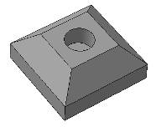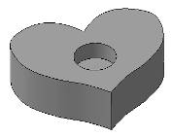
Мал.27. Зразки деталей
У ході виконання практичної роботи вчитель надає учням консультації, за необхідності пропонує внести корективи. Практична робота виконується в Робочих зошитах або на окремих аркушах.
По завершенню практичної роботи вчитель проводить аналіз виконаних робіт, звертає увагу учнів на кращі проекції, пояснює допущені помилки та способи їх усунення.
У якості домашнього завдання можна запропонувати учням опрацювати текст підручника та завершити при необхідності або виправити недоречності виявлені у ході виконання роботи у класі. Підготовити інформацію про контрольно-вимірювальні інструменти.
Тема. ПРОЦЕС РОЗМІЧАННЯ ЗАГОТОВКИ
Мета: розширити поняття про розмічання; ознайомити учнів з інструментами для розмічання на деревині та контролю розмірів і форми заготовок і деталей; формувати поняття припуск на обробку, вимірювальний інструмент, розмічальний інструмент; формувати уміння виконувати розмічання простих деталей; розвивати окомір та моторику рухів, логічне мислення; виховувати почуття відповідальності, поваги до праці.
Ключові поняття: припуск, кутник, рейсмус, базова крайка.
Об’єкти практичної діяльності учнів: заготовки деревини.
Обладнання: інструменти для розмічання та контролю лінійних та кутових розмірів.
Тип уроку. Комбінований урок.

Очікувані навчальні результати:
1.Уміння визначати та розпізнавати інструменти для розмічання.
2.Уміння обґрунтовувати вибір інструментів для виконання розмічання по деревині.
3.Уміння виконувати розмічання деталей з деревини за кресленням.

Орієнтовний план проведення уроку
І. Організаційний етап
ІІ. Мотивація навчальної діяльності учнів
ІІІ. Актуалізація опорних знань учнів
ІV. Вивчення нового навчального матеріалу
1. Основні інструменти для розмічання.
2. Інструменти для контролю розмірів та форми.
3. Припуск на обробку.
ІV. Практична робота. Розмічання деталей виробу.
V. Контроль та самоконтроль засвоєння учнями знань.
VІ. Підбиття підсумків, оцінювання результатів роботи

КОМЕНТАР ДЛЯ ВЧИТЕЛЯ
На початку уроку доцільно провести невеличку бесіду та актуалізувати знання учнів про розмічальні та контрольно-вимірювальні інструменти.
- Які розмічальні інструменти вам відомі?
- Які інструменти використовують для здійснення контролю розмірів?
- Які з них мають шкали вимірювання?
- Від чого залежить точність вимірювання та контролю розмірів?
- Із якою точністю вимірюють розміри за допомогою слюсарної лінійки?
Підводячи підсумки бесіди, учитель повідомляє, що, крім названих контрольно-вимірювальних інструментів, на сьогоднішній день сконструйовано багато інших, які дають можливість вимірювання та контролю розмірів з більш високою точністю.
Однак всі інструменти учні навряд чи будуть використовувати під час виконання практичних робіт. Тому учнів слід навчити користуватися тими інструментами, якими вони будуть безпосередньо працювати. Інші інструменти можна вивчити на рівні ознайомлення. З цією метою активно використовують підручник.
Альтернативою може бути домашнє завдання, в якому пропонується знайти інформацію про один або два контрольно-вимірювальних інструменти та оформити у вигляді повідомлення обсягом 1 аркуш друкованого тексту (знайдена в Інтернеті) або 0,5 сторінки у зошиті (рукопис).
Для більшої ефективності засвоєння інформації інструменти для розмічання та контролю доцільно згрупувати: шкальні (лінійка, рулетка тощо) та безшкальні (кутник циркуль тощо), розмічальні та вимірювальні.
Пояснення можна виконати на основі одного інструменту, інші представити як модифікації. Наприклад, лінійка є найбільш використовуваним інструментом для вимірювання розмірів, відкладання розмірів під час розмічання, контролю прямолінійності крайки. Складаний метр та рулетка є видозміненими лінійками, які дозволяють виконувати вимірювання великих за розмірами пиломатеріалів та контролювати розміри, але не можна контролювати прямолінійність крайки.
Так само слід пояснити і про столярний кутник, який використовують для нанесення рисок олівцем перпендикулярно до крайки та контролю взаємно перпендикулярних граней пиломатеріалів, заготовок в процесі обробки та деталей. Різновидами кутника є малка з регульованим пером та єрунок, який дає можливість виконувати ті ж дії, що й кутник, але з кутами 45 та 135°, які також часто зустрічаються під час столярної обробки.
Знайомлячи учнів з інструментами слід демонструвати прийоми роботи ними. Можна викликати одного або двох учнів, щоб вони продемонстрували як вони будуть використовувати вивчені інструменти. При цьому слід зауважити, що на перших порах переважна більшість учнів будуть робити багато помилок під час розмічання, але це легко виправляється. Учитель звертає увагу на найбільш розповсюджені помилки (неправильна хватка інструменту, нахил олівця, погана фіксація інструмента тощо). Тому, учитель ще раз звертає увагу учнів на прийоми роботи інструментами, які вони будуть використовувати під час практичної роботи.
Для пояснення припуску доречно використати заздалегідь неправильно розмічену заготовку, звернути увагу на точність розмірів на вимогу замовника. Розпилюючи заготовку, учитель пропонує учням перевірити розміри деталей. Після перевірки з’ясовується, що розміри деталей менші ніж потрібно і отримали брак.
Учням пропонується знайти причину браку. Використовується прийом «Мікрофон», тобто учні по черзі висловлюють своє припущення щодо зменшення розмірів.
Учитель підводить підсумок, що ми не залишили припуск, тобто шар деревини на подальшу обробку. В нас було пиляння, яке виконується ножівкою з певною товщиною зубців та пропилу, що і стало причиною зменшення розмірів.
Так само слід залишати припуск на обробку іншими інструментами, з якими відбудеться детальне знайомство на наступних уроках.
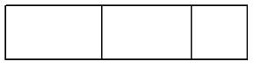 | 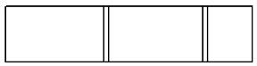
Розмічання без припуску | Розмічання з припуском
Мал. 28.
Припуск має зніматися поступово різноманітними інструментами і після чистової обробки йог не має бути.
Практична робота учнями виконується на основі виконаних креслень або ескізів, що виконувалися на попередніх уроках.

ІНФОРМАЦІЯ ДЛЯ ВИВЧЕННЯ НОВОГО НАВЧАЛЬНОГО МАТЕРІАЛУ
Розповідь вчителя. Вимірюванням називають процес визначення значення фізичної величини дослідним шляхом за допомогою технічних засобів. Замість визначення значення фізичної величини часто перевіряють, чи міститься дійсне значення цієї величини у встановлених межах. Такий процес називають контролем.
Вимірювання виконують вимірювальними засобами. Вимірювальний засіб – це технічний пристрій для проведення вимірювань. До технічних пристроїв належать уже відомі вам інструменти: масштабна лінійка, рулетка, кронциркуль, нутромір, косинець, малка, транспортир, кутомір, перевірна лінійка тощо.
Розрізняють прямі й непрямі вимірювання. При прямому вимірювання шукане значення величини визначають безпосередньо з дослідних даних. Наприклад, вимірювання довжини лінійкою або кута кутоміром.
Вчитель наголошує що усі столярні вироби виготовляють за кресленнями. Кожна деталь виробу своїми розмірами і формою повинна відповідати кресленню. За допомогою розмічання переносять на заготовку контурні, осьові і деякі допоміжні лінії у відповідності з кресленням. Розмічання — трудомістка і важлива операція. Від її виконання залежить якість виробів.
Розмічанням називається операція нанесення на заготовку ліній, що визначають контури деталі або місця, які підлягають обробці. Основне призначення розмічання полягає в зазначенні границь, до яких потрібно обробляти заготовку. Перед розмічанням на заготовці визначають вимірювальні бази (базові крайки), тобто місця, від яких буде вестись відлік. Їх можна відразу позначити олівцем, наприклад буквою «Б». Позначення унеможливлює плутанину під час розмічання та контролю (мал.29).
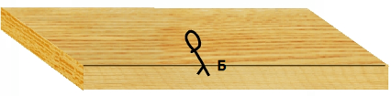
Мал.29. Вибір базової сторони.
Потім розраховують, яку кількість деталей можна виготовити із заготовки, щоб менше було відходів. Адже відходи теж враховуються у вартості виробу. Вчитель наголошує учням що під час розмічання необхідно передбачити надлишок матеріалу для кінцевої обробки деталей виробу.
Лінії розмітки (риски) — наносять на деревину олівцем або вістрям відповідного розмічального інструменту. Олівець (шило) нахиляють (під кутом40...60°) в напрямі руху і притискають до розмічального інструменту.
Під час розмітки застосовують розмічальний і контрольно-вимірювальний інструмент.
Вимірювальна лінійка, складаний або стрічковий метр (мал. 30,а) призначені для вимірювання розмірів та розмічання деталей. Ціна поділки цих інструментів 0,5...1,0 мм, а точність вимірювання 0,25...0,5мм.
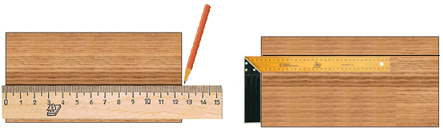
а б
Мал.30. Розмічання лінійкою, кутником
Кутники дерев'яні (мал. 30,б) застосовують для розмічання, перевірки прямих кутів і струганих під прямий кут суміжних поверхонь. У них розрізняють п'ятку (колодку) і закріплену в ній під прямим кутом тонку лінійку (перо). Вчитель демонструє як потрібно прикласти кутник колодкою до ребра і вздовж лінійки кутника через намічену точку провести пряму, слідкуючи за відсутністю просвіту між колодкою і стороною, до якої вона прилягає. Тут же доцільно розповісти і показати учням як практично перевірити прямий кут між перпендикуляром та базовим ребром, для чого розвертає кутник з протилежного боку наміченої точки і креслить лінії уздовж лінійки кутника. Якщо лінії збіглися, прямий кут забезпечено. Пропонує це зробити учням. По аналогії проводиться пояснення розмічання за допомогою малки та єрунка.
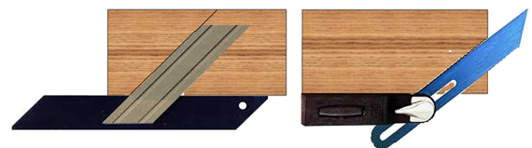
а б
Мал.31. Розмічання за допомогою ярунка та малки
Єрунок (мал. 31, а) є одним з різновидів кутника, тільки його лінійка (перо) встановлена під кутом 45 і 135° до колодки. Ним користуються при розмічанні з'єднуваних елементів під кутом 45°.
Малка (мал. 31, б) складається з колодки і шарнірно приєднаного до неї пера. За допомогою малки можна наносити кути довільної величини. На заданий кут малку встановлюють за зразком, а потім закріплюють її перо гвинтом з гайкою і переносять дану величину кута на заготовку.
Рейсмус (мал.32) . Слід розповісти про його будову (колодка, один або два висувних бруски (штанги) на кінці яких розміщені голки, клин або фіксатор). Продемонструвати як брати необхідний розмір між голкою та торцем колодки, який принцип дії.
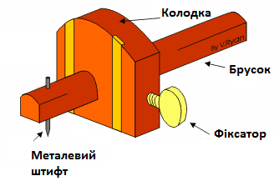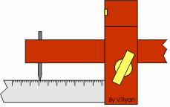
а б
Мал.32. Рейсмус: а – будова; б – виставлення розміру
Потім потрібно продемонструвати як тримати рейсмус, як вести його, одночасно притискуючи до опорної площини, не порушувати прямого кута між бруском та опорною площиною (мал.33). Доцільно дати можливість одному, двом учням виставити заданий розмір та виконати пробну розмітку.
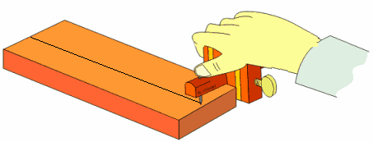
Мал.33.Розмічання рейсмусом
На допомогу вчителю. При відсутності рейсмусів, їх можна виготовити з учнями в умовах навчальних майстернях. Див. додатки.
Під час необхідності розмічання кола або дуги, а також відкладання розмірів використовують циркуль (мал. 34).
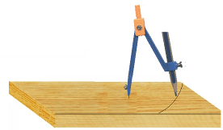
Мал.34. Розмічання дуги циркулем

Кронциркуль і нутромір (мал.35.) призначені для перевірки зовнішніх і внутрішніх розмірів (діаметрів отворів, ширини пазів та ін.). Працюють цими інструментами так – ніжки розводять і щільно притискають до стінок деталей (мал.35,а). Знятий розмір переносять на вимірювальну лінійку (мал.35,б).
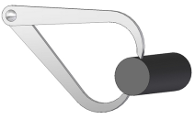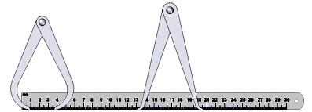

а б
Мал.35. Контроль розмірів кронциркулем, нутроміром
Розмічання великої кількості однакових деталей, а також деталей криволінійної форми здійснюється за допомогою шаблонів. Форма і розміри шаблонів відповідають формі і розмірам деталей, заданих на кресленні з припуском на обробку. При розмічанні шаблон накладають на матеріал і обводять олівцем по його контурах. Застосування шаблонів значно скорочує час на розмічання і підвищує його точність.
Далі вчитель повідомляє, що практичні навики розмічання деталей виробу учні отримають у процесі виконання практичної роботи «Розмічання деталей виробу».
Перед самостійною практичною роботою необхідно провести інструктаж, під час якого ознайомити учнів із правилами безпечної праці під час розмічання та надати вказівки що до виконання самої роботи. Звернути увагу на правильне планування технології розмічання, зокрема щоб учні не забули залишити припуск на подальшу обробку.
Орієнтовний хід виконання роботи:
- Визначення особливостей конструкції майбутнього виробу.
- Підбір заготовок, підготовка до розмітки.
- Визначення базових сторін, нанесення базових ліній.
- Перенесення розмірів креслення на заготовки за допомогою розмічального інструменту.
- Перевірка правильності розмічання за кресленням.
Контролюючи хід роботи, вчитель стежить щоб учні правильно користувалися розмічальним інструментом, дає потрібні поради. Після виконання завдання, можливо організувати самоперевірку робіт. Надалі здійснити аналіз помилок, що їх допустили учні і надати необхідні рекомендації щодо їх виправлення.

Тема. ПРОЦЕС ПИЛЯННЯ ДЕРЕВИНИ

Мета: формувати в учнів поняття про послідовність різання та уявлення про технологію пиляння деревини; ознайомити з будовою та призначення столярних пилок; формувати уміння пиляти ножівкою; розвивати навички самоконтролю, логічного мислення; виховувати культуру праці.
Ключові поняття: столярна ножівка, різання, клин, наградка, стусло.
Об’єкти практичної діяльності учнів: деталі виробів проектної діяльності учнів.
Обладнання: столярний верстак, заготовки деревини, ножівки, учнівські роботи з деревини.
Тип уроку. Комбінований.
Очікувані навчальні результати:
- Уміння пояснити призначенням та застосуванням інструментів і пристосувань призначених для пиляння деревини.
- Уміння характеризувати процес пиляння деревини столярними ножівками.
- Уміння визначати способи пиляння .
- Уміння дотримуватись правил безпечної праці в процесі пиляння.
Орієнтовний план проведення уроку
І. Організаційний етап
ІІ. Мотивація навчальної діяльності учнів
ІІІ. Актуалізація опорних знань учнів
ІV. Вивчення нового навчального матеріалу
1. Поняття про процес різання.
2. Ознайомлення з призначенням та застосуванням інструментів і пристосувань призначених для пиляння деревини.
3. Ознайомлення учнів з технологією пиляння.
4. Правила безпеки праці у процесі пиляння деревини.
V. Практична робота. Пиляння деревини ручними ножівками.
VІ. Підбиття підсумків, оцінювання результатів роботи.

КОМЕНТАР ДЛЯ ВЧИТЕЛЯ
На цьому занятті необхідно сформувати в учнів знання та уміння дотримуватися технології обробки деревини різанням. Тому розпочати урок доцільно з актуалізації знань учнів щодо процесу різання та використання різальних інструментів, отриманих на уроках у 5-6 класах, працюючи з лобзиком, слюсарними ножицями та слюсарною ножівкою.
Порівнюючи зображення різальних частин інструментів для роботи з деревними матеріалами, учні легко можуть зробити висновок, що, хоча інструменти мають різне призначення і будову, їхні різальні частини мають схожу форму, яка нагадує клин. Важливо також, щоб учні зрозуміли, що процес різання може відбуватися із зняттям стружки та без зняття.
Далі необхідно ознайомити учнів з будовою, призначенням, принципом роботи, формою і розмірами зубів ножівок, їх заточкою і розведенням. Потрібно продемонструвати учням ножівку як з розведеними так і нерозведеними зубами, пояснивши необхідність їх розведення. Це просто зробити, зобразивши на дошці схему пиляння деревини ножівкою.
Опираючись на викладений матеріал, необхідно розказати про поперечне, поздовжнє та мішане пиляння. Тут важливо щоб учні зрозуміли, чому при різних видах пиляння використовують пили з різними по формі зубами. Аналізуючи форми зубів, діти повинні прийти до висновку що ножівки для поздовжнього та змішаного пиляння ріжуть деревину тільки в одному напрямку – при русі від себе, тобто вперед, а ножівки для поперечного пиляння – як при русі в перед так і назад.
Перед виконанням практичної роботи вчителю слід нагадати, як правильно закріпити заготовку на столярному верстаку, показати як тримати ножівку і як здійснити першочергове запилювання. Демонструючи робочу позу, пояснити яким повинен бути ритм рухів на різних етапах роботи, як виправити відхилення ножівки від лінії пропилу і завершити пиляння, чому під час пиляння лінія пропилу повинна проходити поруч з лінією розмітки, залишаючи її на заготовці.
Учитель повинен застерегти учнів від роботи поспіхом. Особливу увагу на цьому занятті слід приділити питанням безпеки праці під час різання. Для цього треба постійно спостерігати за роботою учнів, надавати їм індивідуальну допомогу. У разі виникнення порушень правил безпечної праці необхідно зупиняти роботу учнів і проводити повторний інструктаж.
Наприкінці заняття необхідно проаналізувати типові помилки, які допускали учні під час пиляння (нерівномірність темпу пиляння, відхилення від лінії розмічання, відколювання частини заготовки в кінці пиляння тощо). Порадити, як уникати таких помилок у подальшій роботі, та підвести підсумки заняття.
ІНФОРМАЦІЯ ДО ВИВЧЕННЯ НОВОГО НАВЧАЛЬНОГО МАТЕРІАЛУ
Виклад техніко-технологічних відомостей про пиляння деревини доцільно розпочати з повідомлення значущості даної технологічної операції. Пиляння одне із самих розповсюджених видів обробки деревини – від отримання пиломатеріалів до виготовлення виробу із деревини. Від якості її виконання залежить якість виготовлення деталей і економія деревини. Якщо правильно виконати пиляння, можна зменшити припуск на подальшу обробку і час на виготовлення деталей.
Вчитель пояснює що під час обробки деревини різанням видаляють непотрібну частину матеріалу. Заготовці надають потрібної форми і розмірів при необхідній якості поверхні. Розрізняють різання без зняття стружки та із зняттям стружки.
До різання без зняття стружки відносять розколювання деревини, розрізання її на шпон, розрізання ножицями і штампування-висікання. Із зняттям стружки виконують пиляння, стругання, фрезерування, свердління, точіння, шліфування. З усіма технологічними операціями вони будуть мати змогу ознайомитися у 7 класі.
Під час обробки деревини розрізняють два найбільш типові випадки різання: уздовж і впоперек волокон.
Поперечне різання характерне тим, що різець рухається в напрямі,
перпендикулярному до волокон деревини. При цьому стружка
сколюється у вигляді слабо-зв'язаних між собою елементів, які звичайно
розсипаються на частини .
Поздовжнє різання характерне тим, що різець рухається уздовж волокон, причому утворювана стружка може надламуватися, мати чітко виражені елементи.
У процесі пиляння відбувається поділ деревини на частини внаслідок різання багаторізцевим інструментом — пилкою (ножівкою).
Ознайомлення учнів з технологією різання деревини різальними інструментами доцільно розпочати з демонстрації загальної будови та пояснення призначення пилок різної конфігурації. При цьому акцентується увага на зазначених особливостях найбільш поширеного в столярній справі інструмента – столярної ножівки (мал.36,а). Окрім цього до основних ножівок, які використовуються у столярні справі відносять вузьку ножівку та обушкові пилку.
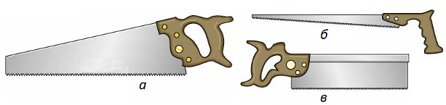
Мал.36. Види ножівок
Вузьку ножівку (мал.36,б) застосовують для розпилювання тонких пиломатеріалів , випилювання криволінійних деталей і виконання наскрізних пропилів, а обушкова пила (мал.36,в) служить для виконання неглибоких пропилів, зарізу і розпилювання дрібних відрізків деревини; можна використовувати при підгонці з'єднань.
У процесі бесіди з’ясовується що ріжучим елементом любої пилки являється стрічка з нарізаними на ній зубами. Кожний зуб являє собою різець (мал.37). Зуби ножівок характеризуються також кроком і висотою: висота — найкоротша відстань між основою і вершиною зуба; крок — відстань між вершинами сусідніх зубів.
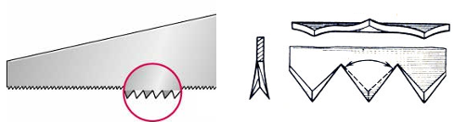
Мал.37.
Зуби пилки обов'язково повинні бути розведені, тобто відігнуті по черзі в різні боки і загострені. Учням при можливості можна продемонструвати ножівки з гартованими та не гартованими зубами (мал.38), пояснивши їхні переваги та недоліки.
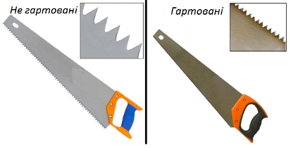
Мал. 38.
Після розведення зуби можуть мати неоднаковий відгин: одні більше, інші менше. Такі зуби потрібно виправити, інакше розпил буде нерівний. Для цього достатньо провести пилку кілька разів між щічками лещат, розсунутих на 1,5 мм. Необхідно слідкувати, щоб вершини зубів перебували на одній висоті, інакше пила при роботі буде "скакати" по дереву. Рівень зубів вирівнюють напилком з дрібною насічкою, вставленим у дерев'яну колодку. Рухаючи напилком по пилі, сточують сильно виступаючі кінці зубів. Так само роблять після тривалої роботи пилою і неодноразової заточування зубів.
Діти повинні зрозуміти наслідки неправильного розведення зубів ножівок, запропонувавши у ході практичного виконання завдання виконувати пиляння деревини таким інструментом.
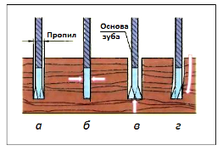
Мал.39. Розведення зубів: а-правильне розведення; б-нерозведені зуби; в-занадто широке розведення; г-одностороннє розведення.

Надалі вчитель ознайомлює учнів з послідовністю виконання пиляння деревини ножівками. Поперечне пиляння слід виконувати при горизонтальному кріпленні заготовки. Для кріплення дерев’яної заготовки (дошка, брусок, рейка тощо) на верстаку чи на кришці стола, потрібно використовувати струбцину. При цьому лінія розмітки повинна находитися за межами кришки з певним запасом 50-70мм.
Дітям потрібно наголосити що при пилянні правою рукою тримають за ручну ножівки а лівою притримують деревину і притискають її до заздалегідь підготовленого упору. Якщо учень лівша, принцип роботи віддзеркалюється в тому числі і кріплення заготовок. Пиляння починають із запилювання. Найбільш безпечно виконувати запилювання використовуючи направляючий брусок. Надалі запилювання здійснюють легким рухом ножівки на себе. Оптимальною вважається глибина запилювання біля 5 мм. Для отримання заданого прямолінійного пиляння потрібно розмістити ножівку так, щоб полотно зберігало вертикальне положення. В кінці пиляння потрібно дещо послабити натиск пили на деревину і лівою (правою) рукою притримати частину заготовки яка відпилюється, щоби запобігти відколюванню деревини і падінню заготовки.
Поздовжнє пиляння деревини можна виконувати при горизонтальному та вертикальному кріплення матеріалу. При горизонтальному пилянні деревину кріплять струбциною (мал.40) так, щоб частина заготовки яка підлягає відпилюванню виходила за межі кришки верстака (стола) на 20-30мм.
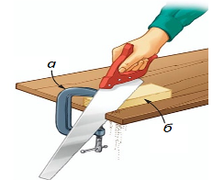
Мал.40. Кріплення заготовки струбциною: а- струбцина;
б-притискна (направляюча) планка.
Для отримання якісного пропилу пиляти потрібно плавно, без ривків і з рівномірним натиском ножівки на розпилювальний матеріал. Учитель демонструє та пояснює учням прийом запилювання. Під час пиляння нахил пилки має бути під кутом 15...20° до поверхні різання. Якщо ножівка затискається в пропилі, потрібно при допомозі розпірного клинка розтиснути її (мал.41).
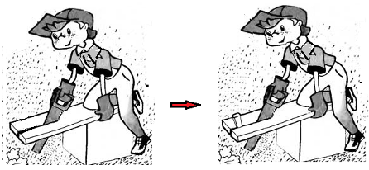
Мал.41.
При вертикальному пилянні вздовж волокон заготовку кріплять затискною коробкою верстака. Верхній торець заготовки повинен буди розміщений на рівні ліктя учня. Повільними рухами на себе здійснюють запилювання, після чого пиляють в повних розмах (на всю довжину полотна).
Вчитель звертає увагу на непрямолінійне розпилювання, відхилення величини кута між крайкою і пластю від заданого значення і велику шороховатість стінок. Все це являються браком обробки.
Елементарні навики та уміння пиляння учні отримують у ході виконання практичної роботи «Пиляння деревини ручними пилками».
Перед самостійною практичною роботою необхідно обов’язково провести інструктаж, під час якого ознайомити учнів із правилами безпечної праці під час обпилювання. При цьому слід звернути увагу на те що:
Працювати пилкою або ножівкою треба без ривків і згинів полотна.
Не можна спрямовувати полотно пилки пальцем. Використовувати для цього дерев'яні бруски, спеціальні упори.
Не можна тримати ліву руку близько до полотна пилки.
Стружки з столярного верстака прибирати щіткою.
У ході виконання практичної роботи доцільно здійснити поточне колективне та індивідуальне інструктування учнів, повторний показ (при потребі) прийомів пиляння; пояснити оптимальні прийоми виконання робіт. Учитель здійснює контроль і корекцію вмінь та навичок виконання учнями технологічного процесу пиляння. З цією метою необхідно провірити точність і якість обробки поверхні і підвести підсумки.
Об’єктом практичної діяльності для учнів можна запропонувати виготовлення стусла, столика для пиляння лобзиком.

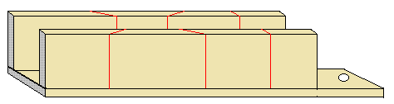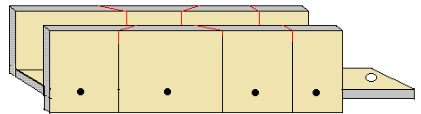

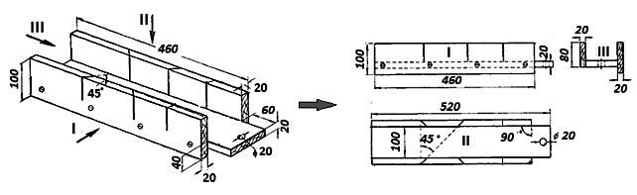

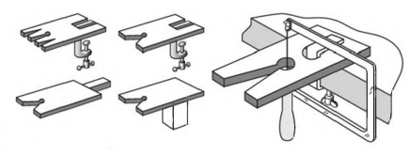
Мал. 42. Об’єкти технологічної діяльності
Для закріплення знань можна рекомендувати учням виконати домашнє завдання провірити свої знання давши відповіді на тестові та творчі запитання у робочому зошиті.
На допомогу вчителю. При відсутності у навчальних майстернях столиків для пиляння лобзиком, можливо виготовити з учнями універсальний столик, який можна кріпити як до столярного верстака так і до звичайного стола. Див. додатки.

Тема. ТЕХНОЛОГІЧНИЙ ПРОЦЕС СТРУГАННЯ ДЕРЕВИНИ

Мета: формувати в учнів поняття про послідовність різання та уявлення про технологію стругання деревини; ознайомити з будовою та призначення рубанка; формувати уміння стругати шерхебелем, рубанком; розвивати навички самоконтролю, логічного мислення; виховувати культуру праці.
Ключові поняття: шерхебель, фуганок, стругання.
Об’єкти практичної діяльності учнів: деталі виробів проектної діяльності учнів.
Обладнання: столярний, комбінований верстак, пиломатеріали хвойних та листяних порід, стругальний інструмент, перевірна лінійка, кутник, учнівські роботи з деревини.
Тип уроку. Комбінований.
Очікувані навчальні результати:
- Уміння пояснити призначенням та застосуванням інструментів і пристосувань призначених для стругання деревини.
- Уміння характеризувати процес стругання деревини шерхебелем, рубанком.
- Уміння визначати способи стругання.
- Уміння дотримуватись правил безпечної праці в процесі стругання.
Орієнтовний план проведення уроку
І. Організаційний етап
ІІ. Мотивація навчальної діяльності учнів
ІІІ. Актуалізація опорних знань учнів
ІV. Вивчення нового навчального матеріалу
1. Поняття про процес стругання.
2. Ознайомлення з призначенням та застосуванням інструментів і пристосувань призначених для стругання деревини.
3. Ознайомлення учнів з технологією стругання.
4. Правила безпеки праці у процесі стругання деревини.
V. Практична робота. Стругання деревини шерхебелем, рубанком.
VІ. Підбиття підсумків, оцінювання результатів роботи.

КОМЕНТАР ДЛЯ ВЧИТЕЛЯ.
Вивчення даної теми вчителю доцільно розпочати після повторення й закріплення технічних відомостей про пиляння деревини.
Для мотивації навчальної діяльності доцільно звернути увагу на якість бічних поверхонь заготовок отриманих після різання ножівкою і порівняти із якістю обробки вже готової деталі способом стругання. Варто поставити учням запитання:
- Як досягти більш високої якості поверхні виробу?
У ході бесіди учні пригадують основні способи зачищення деталей з деревини: напилками, шліфувальним папером. Надалі вчитель наголошує що після пиляння на заготовках виникають не зовсім рівні поверхні, які не можливо вирівняти попередніми способами, тому використовують технологічну операцію - стругання. Стругання виконують відповідним інструментом – стругами.
У шкільних майстернях учні в основному працюють шерхебелем та рубанком, тому доцільно дати характеристику даним стругам та ознайомити учнів з основними частинами.
Учитель демонструє як розібрати шерхебель, рубанок, пояснює їхню будову, називає основні деталі та їх елементи.
Надалі вчителю можна поставити учням технічне завдання: порівняти деталі шерхебеля та рубанка за формою, заміряти розміри залізок та колодок і визначити відмінність між ними.
Вчитель наголошує що при роботі стругальним інструментом утворюється стрічкова стружка, при цьому демонструючи декілька зрізаних стружок рубанком і шерхебелем. Розглядаючи стружку вчитель підводить учнів до висновку, що товсту стружку рубанком важко зрізати, бо потрібні певні зусилля, щоб відірвати її від деревини. Адже зрізана стружка рубанком має широку грань і дві вузькі (по широкій грані вона відрізана, а бокові відірвані від матеріалу). Стружка зрізана шерхебелем не має вузьких граней а широка має напівкруглу форму. Вона не відірвана а повністю зрізана.
Вчитель пояснює, що це дає змогу знімати шерхебелем товсті стружки, тобто швидко зрізати значну частину матеріалу.
Розглядають і поверхні заготовок, простругані шерхебелем (мал.43,б) та рубанком (мал.43,в).
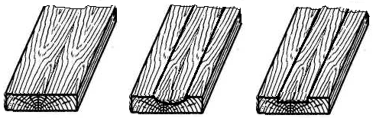
а б в
Мал.43.
Учителю потрібно пояснити, у яких випадках стругають поверхню шерхебелем, а у яких рубанком. Наділі слід продемонструвати як розібрати, складати та налагодити рубанок, шерхебель для роботи, особливу увагу на правильне встановлення залізка з виступом його ріжучої частини над поверхнею підошви та прийоми виправлення залізка з тим, щоб його ріжуча крайка була паралельною підошві.
Також можна озвучити та при можливості (наявності в навчальному кабінеті, майстерні) продемонструвати інші інструменти які використовується в деревообробці для стругання.
Після цього вчитель розповідає про технологію та прийоми стругання заготовок із деревини. При цьому необхідно продемонструвати, як правильно кріпити заготовку, як правильно тримати стругальний інструмент під час стругання, яким має бути положення корпусу тіла, ніг. Учитель повинен навчити правильно тримати рубанок лівою рукою за ріжок, правою-за п’яту колодки, пальці не повинні «звисати». Характерна помилка, яку допускають учні тримаючи стругальний інструмент – лівою рукою тримають ріжок, пальці звисають і ковзають по поверхні заготовки, що може спричинити порізку пальців об гострі краї заготовки, або можна загнати колючку.
Перед самостійною практичною роботою необхідно обов’язково провести інструктаж, під час якого ознайомити учнів із правилами безпечної праці під час стругання деревини.
У ході виконання практичної роботи необхідно здійснити поточне колективне інструктування учнів, пояснити оптимальні прийоми виконання роботи. У процесі виконання завдання необхідно стежити за правильністю робочих поз, держанням інструменту, прийомів стругання, дотримання учнями правил безпечної роботи.

ІНФОРМАЦІЯ ДО ВИВЧЕННЯ НОВОГО НАВЧАЛЬНОГО МАТЕРІАЛУ
Учитель наголошує учням що стругання, як і пиляння, є одним з видів різання деревини. Струганням надають деталям правильної форми, певних розмірів і гладенької поверхні, без відщеплювань, задирок та інших вад. Воно полягає у зніманні з поверхні заготовки тонких шарів деревини у вигляді стружки. Стругання проводять, як правило, вздовж волокон деревини.
Для виконання даної технологічної операції використовують ряд стругальних інструментів. В основі конструкції цих інструментів для ручного стругання закладено конструкцію рубанка.
Розрізняють площинне та профільне стругання. Найбільш розповсюдженими є інструменти для площинного стругання. Учитель демонструє учням шерхебель, рубанок одинарний, подвійний, фуганок, шліфтик, пояснює їх призначення та прийоми роботи ними, дає технічну характеристику кожного зокрема. Учні повинні запам’ятати ознаки, за якими визначають вид струга.
З будовою стругального інструменту слід ознайомити на прикладі рубанка (мал.44).
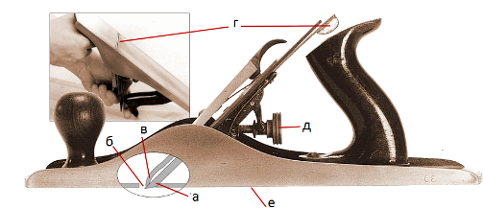
Мал. 44. Будова рубанка: а – залізко; б – місце для виходу стружки ; в – стружколамач; г – регулятор нахилу ножа у лотку; д – затискний гвинт; е – підошва.

Пояснюючи будову шерхебеля і рубанка, учитель може запропонувати учням самостійно встановити, в чому різниця їх ножів і як це впливає на товщину стружки, яка знімається з заготовки та якість оброблюваної поверхні. Якщо учні не можуть дати правильної відповіді, учитель через ряд наведених питань активізує їх знання. Для того щоб діти краще засвоїли призначення стругального інструменту, їм можна запропонувати оглянути заздалегідь підготовлені зразки деталей деревини, проструганих рубанком та шерхебелем.
Якість виконання стругання залежить від правильності підготовки різального інструмента. Підготовка складається з двох послідовних етапів: загострення залізка і налагодження, тобто встановлення залізка у колодку і кріплення її клином чи затискним гвинтом (в металічних рубанках).
Загострення залізок проводить учитель на заточувальному верстаті (електроточилі). При загостренні не можна допускати перегріву ріжучої крайки, в результаті якого зменшується її твердість. Тому залізко періодично потрібно охолоджувати в холодній воді. Після загострення з метою усунення дрібних задирок на лезі, його різальну кромку вручну доводять й правлять на дрібнозернистих брусках (мал.45). Правку леза залізка можна доручити провести учням.
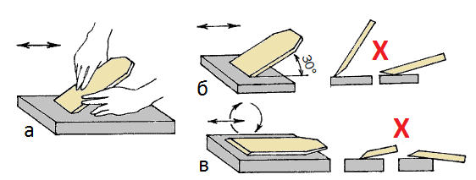
Мал.45. Загострення залізка інструменту для стругання: а - положення залізка при загостренні; б - положення фаски; в - зняття задирок

Вчитель пояснює дітям що налагодження стругального інструменту дуже відповідальна операція. Від неї залежатиме якість стругання і затрати фізичного зусилля. Тому потрібно ознайомити з послідовністю налагодження.
Перед початком роботи слід вибрати і підготовити заготовку до обробки. Для цього визначають лицьовий бік і напрямок волокон, щоб стругати за їх напрямком. Коли різання проходить у напрямку волокон, поверхня залишиться гладкою, різання проти волокон залишає відколи поверхні. Також визначають видимі на заготовці вади деревини. Не доцільно стругати заготовки з твердими сучками, тріщинами, з наявністю серцевини.
Перш ніж розпочати стругання заготовок, вчитель пояснює що необхідно визначити межу, до якої учні повинні стругати або провести розмітку згідно з кресленням, якщо цього вимагає технологічна послідовність виготовлення виробу. Якщо проводиться розмітка то слід вибрати базову сторону і нанести необхідні контурні лінії.
При цьому накреслена лінія повинна залишатися на заготовці (мал. 46,а). При струганні площини дошки, торець її бажано зрізати під кутом 45⁰ до лінії розмітки або підрізати дрібнозубою ножівкою задля контролю товщини стругання(мал. 46,б)
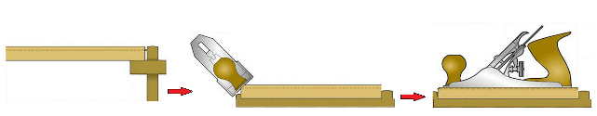
а б в
Мал. 46. Послідовність стругання заготовки уздовж волокон.
Вчитель демонструє як кріпиться заготовка між опорами і як контролюється рівність поверхні заготовки. Щільність прилягання заготовки до кришки верстака перевіряється натиском руки на неї. При наявності прогинання, кріплення заготовки потрібно провести заново або послабити затиск.
На допомогу вчителю. При відсутності у навчальних майстернях столярних верстаків, можливо виготовити з учнями накладну столярну дошку, яка буде кріпитися на звичайний робочий стіл при допомозі струбцин (мал.47).
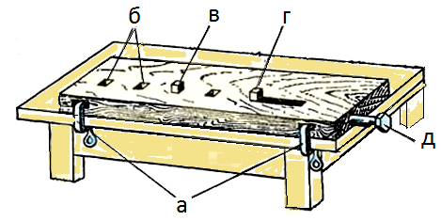
Мал.47. Накладна столярна дошка: а- струбцини; б-гнізда для клинів; в-клин;
г-затискний клин; д-гвинт.

Уздовж переднього краю дошки через кожні 100 мм зробити отвори для нагелів. З правого боку по осі отворів для нагелів просвердлити отвір, в який повинен вільно увійти затискний болт діаметром 10-12 мм.
Гайку для болта кріплять знизу дошки в гнізді відповідного розміру. Крайній правий нагель роблять рухливим. Для його переміщення в дошці зробити відповідний виріз. Оброблювана деталь закріплюється на накладній дошці обертанням болта.
Накладна дошка кріпиться до столу за допомогою струбцин. Верхні плечі струбцин входять в гнізда, які повинні бути передбачені в дошці.
Накладна дошка дуже зручна в роботі і може замінити столярний верстак.
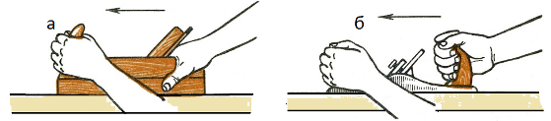
Мал. 48. Хватка інструмента: а – дерев’яного рубанка; б – металевого рубанка.

Надалі вчитель демонструє якою має бути робоча поза під час стругання рубанком, як правильно тримати рубанок (мал. 48), як виконувати робочі рухи, як розподіляти зусилля рук. Від основних помилок під час стругання – хвилеподібності поверхні та завалювання кінців учитель застерігає завчасно. Причина першої – короткі рухи, причина другої - нерівномірний розподіл зусиль кожної руки.
Учні повинні запам’ятати що під час стругання треба робити рухи на всю довжину заготовки, не натискати правою рукою на рубанок, поки він повністю не зайде на заготовку, а в кінці – не натискати лівою рукою на рубанок, коли його носок виходить за межі заготовки. Щоб поверхня була рівною, її потрібно стругати за волокнами. Треба уважно спостерігати за стружкою. Якщо стружка не зрізується а відламується (мал. 49,а) – одразу переставити заготовку (мал.49,б). Слід також стежити щоб контрольна лінія залишилася на заготовці і не була зрізана рубанком.
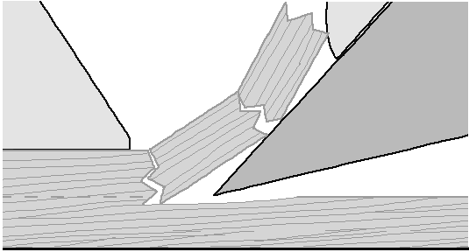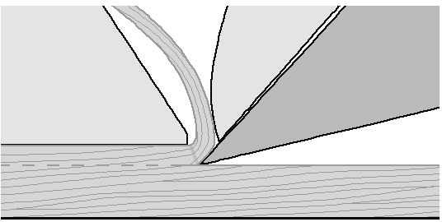
а б
Мал. 49.
Учитель демонструє, як перевіряється лінійкою рівність заструганої поверхні, як визначається наявність прямого кута між вузькими та широкими пластями.
Розглядаючи недоліки виконання стругання деревини ручним інструментом (низька продуктивність праці, невисока точність та якість обробки поверхні, необхідність прикладання значного зусилля під час виконання даної операції тощо) учитель пояснює що на сучасних деревообробних підприємствах цей вид роботи виконують на верстатах, автоматичних лініях а в побуті за допомогою ручних електрифікованих інструментів.
Дуже часто учні затрудняються дати правильну оцінку якості виконаної роботи. У цьому випадку слід продемонструвати їм як контролювати якість обробки прямолінійності поверхні лінійкою, а крайки заготовки розташованої під прямим кутом до оброблюваної поверхні з допомогою кутника і запропонувати це здійснити по завершенню виконання практичного завдання.
Закріплення навчального матеріалу здійснюється в процесі виконання практичної роботи «Пробне стругання деревини. Вибір заготовок».
Учнів потрібно застерегти від можливих травм: не стругати заготовок з мокрої деревини. Не стругати проти волокон, що грубо виходять на поверхню заготовки. Не тримати рубанок руками біля підошви. Не допускати випадання залізка під час налагодження рубанка, до і після роботи класти рубанок у лоток верстака на бік, підошвою від себе.
У ході виконання практичної роботи учні готують робоче місце, здійснюють кріплення заготовок, проводять пробне стругання, виконують стругання пластей і крайок заготовок деталей. Здійснюють контроль якості стругання.
Надалі учитель ознайомлює з переліком об’єктів технологічної діяльності, які будуть виготовлятися на наступному уроці. Учні переглядають зразки виробів, їх конструкцію, готують заготовки до розмітки і розпилювання, випилюють заготовки з припуском на стругання.
Підбиває підсумки, аналізує допущені помилки, пояснює, як їх можна уникнути.

Тема. СТРУГАННЯ ДЕРЕВИНИ. ВИГОТОВЛЕННЯ ВИРОБУ

Мета: формувати в учнів практичні уміння та навички стругання деревини; розвивати навички самоконтролю, логічного мислення; виховувати культуру праці.
Ключові поняття: шерхебель, фуганок,фаска, торець, просвіт.
Об’єкти практичної діяльності учнів: виріб проектної діяльності учнів.
Обладнання: верстак столярний (комбінований), киянка, металевий молоток, шерхебель, рубанки, пиломатеріали хвойних і листяних порід, перевірна лінійка, кутник, олівець.
Тип уроку: урок формування практичних умінь та навичок.

Очікувані навчальні результати:
- Уміння визначати способи стругання деревини.
- Уміння працювати шерхебелем, рубанком.
- Уміння контролювати якість виконаних робіт.
- Уміння дотримуватись правил безпечної праці в процесі стругання.

Орієнтовний план проведення уроку
І. Організаційний етап
ІІ. Мотивація навчальної діяльності учнів
ІІІ. Актуалізація опорних знань учнів
ІV. Практична робота:
Стругання деревини. Виготовлення універсального упору для розпилювання заготовок.
VІ. Підбиття підсумків, оцінювання результатів роботи.

КОМЕНТАР ДЛЯ ВЧИТЕЛЯ.
На початку уроку вчителю доцільно активізувати знання учнів про процес стругання деревини та використання для цього відповідного інструменту; запропонувати назвати відомі їм інструменти для стругання. У ході спілкування можна поставити наступні питання:
- Для чого створюють базову поверхню, сторону?
- Як розмічають і стругають заготовку в кут?
- Який інструмент застосовують для ручного стругання деревини?
- З якою метою застосовують подвійне залізко у рубанках?
- Як перевірити правильність виструганої поверхні?
Учитель підсумовує відповіді учнів, формулює та обгрунтовує завдання на виготовлення відповідного виробу. Тут необхідно уточнити практичне завдання, яке повинні виконати учні. Одним із об’єктів практичної діяльності можна запропонувати виготовлення універсального упору для розпилювання дерев’яних заготовок (мал.50).
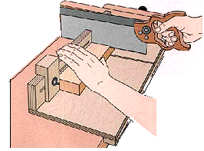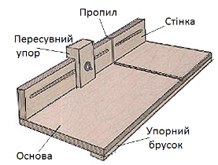
а б

Мал. 50. Упор універсальний: а – пиляння за допомогою упору; б – будова упора.
Щоб ознайомити учнів з будовою пристрою, потрібно мати зразок його або креслення із зображенням загального вигляду та окремих деталей.
Тому необхідно до початку уроку при можливості власноруч виконати завдання, яке будуть виконувати учні на уроці. Це дасть змогу більш раціонально спланувати практичну частину, зміст інструктажів тощо. Також доцільно здійснити порівняльну характеристику простого (стандартного) упору та універсального (мал.51).
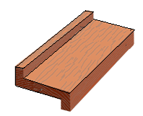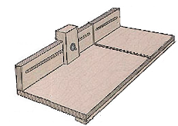
а б
Мал.51. Упор: а – звичайний; б - універсальний
За зразком або кресленням учитель ознайомлює учнів із загальною будовою, його призначенням і принципом роботи. Після загального пояснення аналізує конструкцію пристрою, пояснюючи призначення кожної його деталі.
Учитель аналізує технологічний процес виготовлення виробу, розповідаючи про етапи цього процесу, на технологічній картці (використовуючи підготовлені картки) при практичному виконанні. Поряд з цим учитель знайомить учнів з матеріалами, які будуть використані при виготовленні виробу.
Для зручності пиляння використовують упор. Упор виготовляється з листа фанери або дошки і двох брусків. Завдяки нижньому бруску його легко притиснути до стільниці, а верхній служить для упору заготовки. Верхню стінку можна зробити з пересувним упором для відпилювання великої кількості однакових деталей.
Щоб зробити пристрій зручнішим у користуванні, спростити технологію його виготовлення, учням можна запропонувати внести зміни у конструкцію пристрою або окремих деталей чи їх елементів, вибрати чи замінити матеріал тощо.
Вступний інструктаж
В даній частині уроку учитель вказує на безпеку праці під час користування інструментами, акцентує увагу на тих складових операції, які забезпечують якість її виконання.
Наступним етапом уроку є проведення технологічних операцій, самостійна робота учнів над виготовленням виробу. Це найважливіша частина уроку. В процесі самостійного виконання роботи виявляються індивідуальні особливості учнів, їх здібності, уміння працювати, переборювати труднощі, економно витрачати матеріал, час, тримати своє робоче місце в чистоті і порядку. На підставі цього вчитель формує висновки для завершального етапу уроку.
Поточний інструктаж
Проводиться у тому випадку коли є потреба зупинити роботу і звернути увагу учнів на системні порушення технологічного процесу, правил безпеки тощо.
Завершальним етапом є підсумок уроку, колективне обговорення якості виробів та оцінка роботи учнів учителем. Підсумовуючи урок, учитель організовує колективне обговорення якості виробів, виготовлених учнями. Для цього він бере 2-3 вироби, показує учням, а вони висловлюють свою думку, що в ньому зроблено добре, а що не якісно. Потім учитель підсумовує це обговорення, навчає учнів об'єктивно оцінювати якість виробу.
Заключний інструктаж
Аналіз типових помилок учнів, загальна оцінка виконаної роботи.

